Những bộ vi xử lý đáng chú ý từ trước đến nay
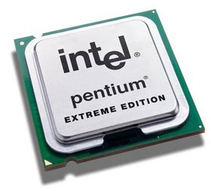
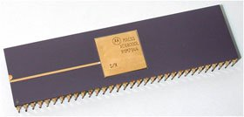
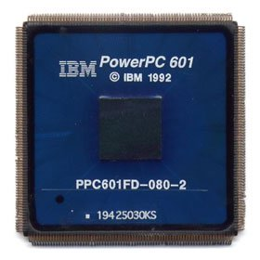
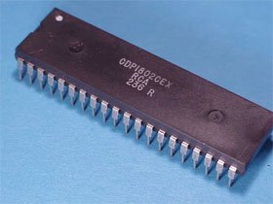
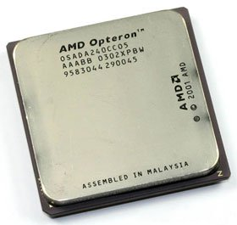
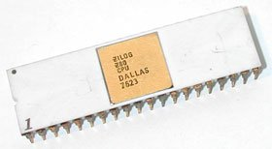
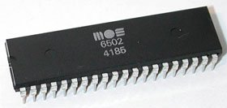
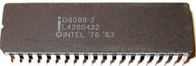
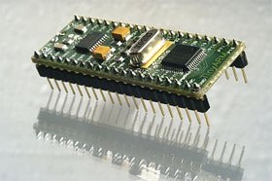
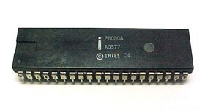
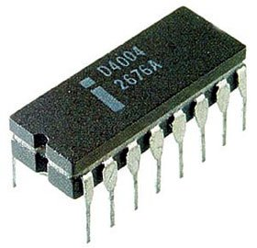
Vi xử lý là thiết bị gây được nhiều ấn tượng nhất trong hệ thống máy tính. Chúng làm tương hợp bộ não máy tính vào một thiết bị điện tử riêng lẻ. Trước đây bộ vi xử lý rất cồng kềnh, nhưng nhờ sử dụng công nghệ silicon, giờ đây bộ vi xử lý rất mỏng với diện tích tiết diện không quá 1 cm2. Và càng ngày “vật nhỏ bé” này càng khẳng định được tầm ảnh hưởng của nó tới mọi lĩnh vực của cuộc sống.
Trong quá khứ đã có nhiều loại chip xuất hiện trên thị trường, tuy nhiên do quá trình cạnh tranh, hiện nay chỉ có một số ít loại chip có thể trụ vững và phát triển còn một số loại đã trở thành quá khứ vì nhiều lí do khác nhau (như công nghệ, giá cả, marketting, …).
Dưới đây là 11 dòng chip "khủng" nhất từ trước tới nay. Như đã nói ở trên, hiện một số dòng không còn xuất hiện trên thị trường nữa. Và chúng không nhất thiết phải là dòng chip mạnh nhất, bán chạy nhất hay thành công nhất, mà chúng mở ra một xu hướng mới rất quan trọng cho ngành công nghiệp công nghệ cao.
11. Intel Pentium (Giới thiệu năm 1993)
Đánh dấu sự ra đời của thương hiệu vi xử lý.
Intel đã phát triển dòng chip này sau khi chip 386 bị truất ngôi vị thống trị trên thị trường vào năm 1991.Ban đầu dòng chip này được đặt tên là 586, nhưng Intel nhận thấy sự cần thiết của việc đặt một thương hiệu dễ nhớ cho dòng chip của họ. Và từ đó cái tên chip Pentium chính thức được Intel sử dụng thay cho tên bằng kí tự số 586 như dự định ban đầu.
Ban đầu, cái tên Pentium bị phê phán khá nhiều, nhưng trong thực tế, Pentium đã mở ra một kỉ nguyên mới trong thị trường tiêu dùng vi xử lý. Có được điều này là do Intel đã mạnh dạn thay đổi tên của những dòng chíp với kí tự số thông thường như 286, 386 và 486 bằng một tên thương hiệu hoàn toàn mới. Và sự mạnh dạn thay đổi của Intel đã được đền đáp xứng đáng.
Thương hiệu Pentium đã tạo cho dòng vi xử lý của Intel một dấu ấn nhất định giúp người dùng máy tính có thể dễ dàng tìm hiểu về nó, và những đối thủ cạnh tranh khác của Intel đã không thể “nhái” lại tên dòng chip do Intel sản xuất được nữa. Sau đó nhiều nhà sản xuất chip khác cũng đã tạo cho họ một thương hiệu riêng, và ngày nay trên thị trường chúng ta thấy khá nhiều loại chip với những tên gọi khác nhau.
10. Motorola 68000 (Sản xuất năm 1980)
Nền tảng phát triển máy Apple Macintosh vào năm 1984.
Khi Motorola tung ra dòng vi xử lý 68000 vào năm 1980, thì dòng chip này là một trong những dòng chip mạnh nhất trên thị trường thời điểm đó. Ban đầu chip 68000 hỗ trợ cho máy chủ và máy trạm Unix, và cả máy Sun-1.
Tuy nhiên dòng vi xử lý 16/32 bit lại không được thị trường PC đón nhận cho đến khi Apple sử dụng dòng chip này vào hệ thống Macintosh vào năm 1984. Sau đó, nhiều phiên bản tiếp theo của 68000 lần lượt ra đời hỗ trợ cho tất cả các hệ thống Macintosh cho tới khi Apple chuyển sang sử dụng loại chip PowerPC vào cuối thập niên 90.
Trước đó, vào giữa thập niên 80, Motorola đã giảm giá dòng chip này mở đường cho cuộc chinh phục sang máy Atari, Amiga, hệ thống video game của Sega Genesis và máy Arcade. Hiện nay dòng chip 68000 này vẫn được sử dụng trong các trình điều khiển nhúng như trình điều khiển động cơ tự động, bảng hiển thị thông tin và thiết bị dự báo thời tiết.
9. AIM PowerPC 601 (Sản xuất năm 1992)
Hỗ trợ cho máy Apple Power Macintosh 6100 được sản xuất năm 1994.
PowerPC là một sản phẩm của khối liên minh gồm Apple, IBM và Motorola. Những gã khổng lồ công nghệ này đã chứng tỏ tầm ảnh hưởng của họ trong cấu trúc vi xử lý mới này với tham vọng loại bỏ vị trí thống trị của Microsoft và Intel trong thị trường máy PC.
Mặc dù không vượt mặt được Intel, nhưng PowerPC chứng tỏ nó chính là “trái tim” mà hệ thống Apple Macintosh (đã sử dụng nhiều phiên bản của loại CPU này từ năm 1994 đến năm 2006) cần phải có. Loại vi xử lý này cũng đã chứng tỏ được khả năng của nó ngoài việc hỗ trợ cho Macintosh, AIM Power PC 601 có thể hỗ trợ cho một vài đời máy chơi Game khác như Nintendo Wii, Microsoft Xbox 360 và hiện nay nó cũng là một thành phần trong bộ vi xử lý Cell của dòng máy Sony PlayStation 3.
8. RCA COSMAC CDP 1802 (Sản xuất năm 1976)
Được sử dụng lần đầu tiên trong dự án Voyager 1 của NASA năm 1977.
RCA 1802 là loại vi xử lý đầu tiên được sử dụng trong ngành công nghiệp hàng không. Do một số tính năng vượt trội của dòng vi xử lý này, vào cuối những năm 70 nó chủ yếu được sử dụng trong các tầu thăm dò vũ trụ và vệ tinh, đáng chú ý nhất là các tầu Viking, Galileo và Voyager. Sở dĩ RCA 1802 được sử dụng trong các thiêt bị trên là do nó tiêu thụ ít năng lượng và có khả năng chịu được bức xạ do đó nó có thể vận hành ổn định ngoài không gian.
Tàu Voyager 1, sử dụng 3 bộ vi xử lý 1802, hiện đang giữ kỷ lục tàu vũ trụ bay xa nhất (cách trái đất khoảng 10,2 tỉ dặm tương đương 16,32 tỉ km).
7. AMD Opteron 240 (Sản xuất năm 2003)
Được sử dụng lần đầu trong hệ thống phần cứng máy chủ IBM.
Quá trình phát triển công nghệ máy tính diễn ra rất nhanh chóng. Khi thị trường có xu hướng chuộng dòng chip 64 bit, nhiều nhà cung cấp đã nhanh chóng sản xuất loại chip này để có thể cạnh tranh trên thị trường. Ví dụ, Intel đã tung ra dòng chip 64 bit Itanium có hỗ trợ 32 bit, nhưng dòng chip này lại xử lý mã 32 bit rất chậm.
Trong khi đó, AMD lại mở rộng cấu trúc x86 hiện có của Intel nhằm hỗ trợ 64 bit mà không phải mất chi phí thực hiện hỗ trợ 32 bit. Dòng vi xử lý này còn được biết đến với tên gọi khác là x86-64 hay AMD64. Và bộ vi xử lý AMD Opteron 240 được phát triển dựa trên thiết kế này. Bản thiết kế này rất hiệu quả bằng chứng là Intel cũng đã sử dụng nó kết hợp với mọi tập lệnh trong dòng chip cấu trúc x86 ngoại trừ Itanium.
Mọi bộ vi xử lý dành cho máy tính để bàn ngày nay đều sử dụng tập lệnh x86-64 và chuẩn này sẽ còn được tiếp tục sử dụng trong những năm tới.
6. Zilog Z80 (Sản xuất năm 1976)
Được sử dụng trong máy Radio Shack TRS-80 Model 1.
Chip Z80 8 bit được giới thiệu như một bản sao đã được cải tiến của dòng chip 8080 của Intel, nhưng Z80 có nhiều tính năng mới thêm vào đó là giá cả thấp nên nó đã nhanh chóng thay thế dòng 8080.
Bộ vi xử lý Z80,được sử dụng cho hệ điều hành CP/M, đã trở thành chuẩn máy tính đa nhà cung cấp đầu tiên. Rất giống với hệ điều hành Windows và chip cấu trúc x86 ngày nay, bộ kết hợp của CP/M-Z80 hỗ trợ mạnh cho những mẫu máy tính doanh nghiệp vào cuối những năm 1970 và đầu những năm 1980. Trash-80 là hệ thống được sử dụng phổ biến nhất trong thời gian đó.
Cũng như nhiều loại chip khác, Z80 cũng được sử dụng như những bộ vi xử lý nhúng trong ngành công nghiệp điện tử, nó hỗ trợ mạnh cho máy Nintendo Game Boy, Sega Master System và một số loại máy chơi game khác cũng như nhiều máy tính đồ họa Texas Instruments. Hiện nay, những phiên bản mới của vi xử lý Z80 8 bit đầu tiên vẫn được sử dụng trong các ứng dụng nhúng làm cho loại vi xử lý này có tuổi thọ lâu đời nhất.
5. MOS Technology 6502 (Sản xuất năm 1975)
Được sử dụng trong hệ thống Apple II vào năm 1977.
Loại chip 6502 có mức giá khá hợp lý và có nhiều tính năng. Trong khi vi xử lý 8080 của Intel được bán ra với giá 149USD thì giá của bộ vi xử lý này chỉ vỏn vẹn có 25USD. Nhờ có giá cả thấp mà loại chip này đã được Steve Wozniak đưa vào dòng máy tính giá rẻ của ông. Một trong những sản phẩm mà Wozniak bán ra thị trường là máy Apple II với con số lên đến hàng triệu máy đã tạo ra một dấu ấn đáng kể trong thị trường PC vào cuối những năm 1970.
Sau đó, vào đầu những năm 1980, loại chip này còn được đưa vào các loại máy tính gia đình và máy Video Game; và những phiên bản sau đó của 6502 còn được sử dụng trong hệ thống Atari 2600 và Nintendo Entertainment System đã làm cho vi xử lý 6502 có sức ảnh hưởng lớn nhất trong lĩnh vực Video Game.
4. Intel 8088 (Sản xuất năm 1979)
Được sử dụng trong máy PC IBM 5150 vào năm 1981.
Bộ vi xử lý 8088 được giới thiệu như một phiên bản riêng biệt của bộ vi xử lý 8086 (được sản xuất năm 1978) với một bus 8 bit. Nó hoạt động tốt với những hệ thống hỗ trợ chip 8 bit, vì thể IBM đã lựa chọn loại vi xử lý này để đưa vào dòng máy PC 5150 mới.
Máy 5150 của IBM là dòng máy PC mạnh nhất vì nó chỉ những thiết bị trong hệ thống đều đồng bộ với bộ vi xử lý này. Sau đó có khá nhiều phiên bản khác nhau của bộ vi xử lý này được ra mắt sử dụng cấu trúc x86 của 8088, và hiện nay loại chip này hỗ trợ cho mọi loại máy PC trên thị trường, thậm chí cả Apple Macintosh.
3. Acorn Computers ARM2 (Sản xuất năm 1986)
Được sử dụng trong hệ thống Acorn Archimedes năm 1987.
Ban đầu, ARM dự định được sử dụng cho hệ thống Acorn RISC Machine. Khi được tung ra, ARM rất đơn giản, giá thành thấp. Bộ vi xử lý RISC 32 bit (Reduced Instruction Set Computer) được nhà sản xuất máy tính Acorn Computer của Anh sản xuất. Sau đó dựa trên cấu trúc này, ARM2 đã được ra đời và đưa vào hệ thống Acorn Archimedes, dòng máy 32 bit chỉ được bán ra tại Anh quốc.
Archimedes và các phiên bản sau đó bán rất chạy ở Anh nhưng lại không bao giờ đến được với thị trường Mỹ. Tuy nhiên cấu trúc ARM đã thực sự “tỏa sáng” khi được sử dụng vào trình vi điều khiển nhúng trong lĩnh vực điện tử, hỗ trợ cho các thiết bị thông minh được sử dụng rất phổ biến hiện nay. Vi xử lý ARM hiện được sử dụng trong PDA, điện thoại di động, Nintendo DS, iPod và iPhone, thiết bị định vị GPS, máy ảnh số, … Nhờ đó mà ARM trở thành bộ vi xử lý nhúng 32 bit được sử dụng phổ biến nhất.
2. Intel 8080 (sản xuất năm 1974)
Được sử dụng trong hệ thống MITS Altair 8800 vào năm 1975.
Có thể nói rằng 8080 là bộ vi xử lý thực sự đầu tiên, và đây là bộ vi xử lý đầu tiên phù hợp với mục đích sử dụng máy tính. Loại chip 8 bit này hỗ trợ rất tốt cho hệ thống MITS Altair 8800, dòng máy PC đầu tiên được đưa vào sản xuất hàng loạt.
Sự thành công của 8080 ngay lập tức khiến cho các đối thủ cạnh tranh như Motorola 68000 và những phiên bản cải tiến khác như Z80 phải nhanh chóng mở rộng thị trường vi xử lý tiềm năng. Nhưng quan trọng hơn, vi xử lý 8080 là tiền đề cho sự phát triển thế hệ chip 80x của Intel như 8085, 8086, 8088, …
1. Intel 4004 (sản xuất năm 1971)
Được sử dụng trong máy tính Busicom 141-PF vào năm 1971.
Chip 4004 là một bộ xử lý được thiết kế chuyên dụng cho máy tính Busicom. Sự xuất hiện của nó đã chứng tỏ một thị trường rộng lớn đang chờ đón dòng vi xử lý, và Intel là công ty đầu tiên “nhảy” vào thị trường “béo bở” này. Hiện nay Intel vẫn đang là “kẻ thống trị” trong thị trường vi xử lý.

